Дидактическая разработка заданий по формированию читательской грамотности на уроках истории.
Предмет: история России. Всеобщая история.
Тема: «Правление Александра I».
9 класс
Блок заданий на формирование читательской грамотности состоит из трех фрагментов исторических источников, каждый из которых связан с эпохой правления Александра I. Кроме исторических источников предлагается работа с использованием иллюстративного материала. При работе над этими заданиями у обучающихся вырабатываются умения самостоятельной работы: читать документы, анализировать и извлекать информацию.
Задачи работы с текстами:
1.Формирование умения работать с историческим документом;
2.Анализирование документов в контексте исторической ситуации;
3.Выстраивание собственных суждений, опираясь на материалы документов.
Задачи читательской грамотности, которые можно решить, работая с историческими текстами:
1. Находить и извлекать информацию;
2.Интегрировать и интерпретировать информацию;
3.Оценивать содержание и форму текста.

Задание 1. Прочитайте отрывок из исторического источника и ответьте на вопросы.
Отрывок из статьи учёного.
«Сами правительства для возбуждения в народах энергии против самовластия императора французов своими прокламациями призывали их к свободе и торжественно обещали им законно-свободные установления. Правительства не только не спешили исполнить свои обещания, но стали вменять в преступление справедливое требование конституционных учреждений, всячески стараясь везде подавлять дух свободы. Российский император стал во главе монархических реакционеров. Заодно с ним действовали король прусский и император Франц, или, лучше сказать, князь Меттерних — душа австрийского министерства и всей монархической реакции.
Народы, обманутые в своих ожиданиях правительствами, прибегали против их явных угнетений к средствам сокровенным. По всей Европе учредились тайные политические союзы с целью исторгнуть у правительств конституционные постановления. В Италии, под ненавистным ей австрийским владычеством, учредились тайные союзы карбонариев; в германских университетах образовался студенческий союз, раскинувший ветви свои по всей немецкой земле; во Франции — тайные политические общества под разными названиями. Цель у всех этих сокровенных союзов была одна: противодействовать монархической реакции правительств и освободить народы от их самовластия.
По низложении <…> главным предметом всех политических действий императора российского было подавление возникшего повсюду духа свободы и укрепление монархических начал, которым угрожали тайные общества. Все правительственные и дипломатические действия его, начиная с заключения священного тройственного союза России, Австрии и Пруссии, свидетельствуют об этом.
С этою целью созван был конгресс в Ахене, на котором по настоянию императора российского признано право вмешательства во внутренние дела соседственной державы в случае изменения существующего в ней порядка.
В Ахене приняты строгие меры против свободы книгопечатания и тайных обществ, против восстановления в Испании нарушенной королём конституции кортесов.
Конгресс в Лайбахе определил подавить революцию неаполитанскую, вследствие которой сам король принял предложенную им конституцию и присягнул в точном её соблюдении, и силою предупредить восстание в Пьемонте против короля сардинского». [1]

Вопрос 1. Об эпохе правления какого российского императора идет речь в отрывке работы учёного? Что являлось главным предметом политических действий российского императора? (извлечение информации в явном и неявном виде) определять основную идею представленного фрагмента.
Ответ: Эпоха правления Александра I. «Главным предметом всех политических действий императора российского было подавление возникшего повсюду духа свободы и укрепление монархических начал, которым угрожали тайные общества.»

Вопрос 2. О каком французском императоре упоминает автор? Какова была цель всех сокровенных союзов? (извлечение информации в явном и неявном виде) определять основную идею представленного фрагмента.
Ответ: О французского императоре Наполеоне Бонапарте. «Цель у всех этих сокровенных союзов была одна: противодействовать монархической реакции правительств и освободить народы от их самовластия.»

Вопрос 3. Используя изображение «Аахенский конгресс 1818 года» ответьте на вопрос. Что предусматривал Аахенский конгресс в отношении соседственных держав? (интерпретация и интеграция данных) выявлять информацию, предъявленную в иллюстрациях.
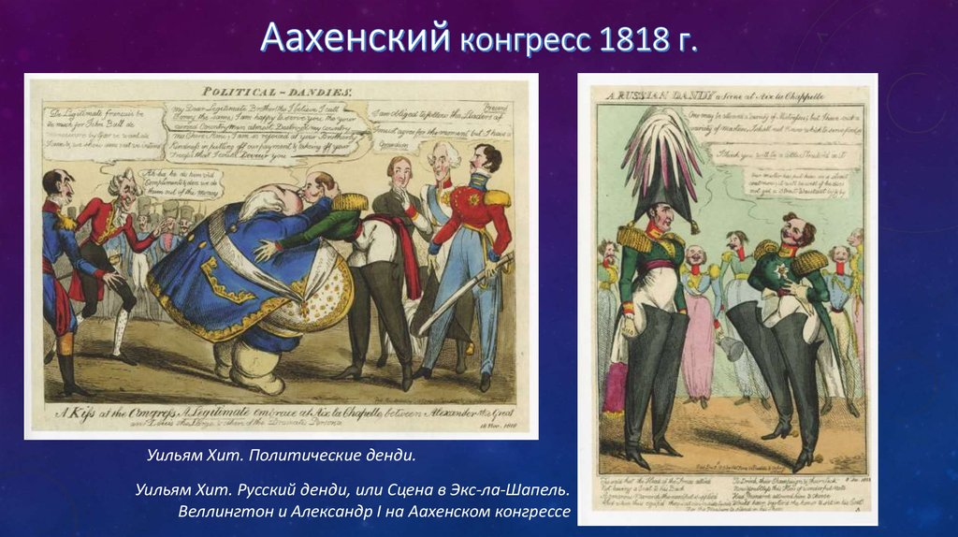

Ответ: «Конгресс в Ахене признал право вмешательства во внутренние дела соседственной державы в случае изменения существующего в ней порядка.»

Задание 2. Прочитайте отрывок из исторического источника и ответьте на вопросы.
Из союзного договора
«Их величества император австрийский, король прусский и император российский, вследствие великих происшествий, ознаменовавшихся в Европе в течение трёх последних лет, наипаче же вследствие благодеяний, которые Божию провидению было угодно излиять на государства, коих правительства возложили свою надежду и упование на единого Бога, восчувствовав внутреннее убеждение в том, что ранее установленный державами образ взаимных отношений должно совершенно переменить и что крайне необходимо прилагать старания, дабы заменить его порядком, основанным единственно на высоких истинах, внушаемых вечным законом Бога Спасителя.
Объявляют торжественно, что предмет настоящего акта есть открыть пред лицом вселенной их непоколебимую решимость как в управлении вверенными им государствами, так и в политических отношениях ко всем другим правительствам, руководствоваться на будущие времена не иными какими-либо правилами, как заповедями любви, правды и мира…
На сем основании их величества согласились в следующих статьях:
Статья I.
Соответственно словам Священных писаний, повелевающих всем людям быть братьями, подданные трёх договаривающихся сторон пребудут соединены узами действительного братства, и, взаимно почитая себя как бы единоземцами, они во всяком случае и во всяком месте станут подавать друг другу пособие, подкрепление и помощь. То же самое возымеет отношение
и к их войскам, которые одинаково будут почитать себя не иначе, как частью одной армии, призванной охранять религию, мир и справедливость.
Статья II.
Единое преобладающее правило да будет как между помянутыми властями, так и подданными их приносить друг другу услуги, оказывать взаимное доброжелательство и любовь, почитать всем себя как бы членами единого народа под именем христианской нации…
Соответственно с сим, их величества с нежнейшим попечением убеждают подданных со дня на день утверждаться в правилах и деятельном исполнении обязанностей, в коих наставлял человеков Божественный Спаситель, аки единственное средство наслаждаться миром, который истекает от доброй совести и который един прочен.
Статья III.
Все государства... могут всеохотно и с любовию быть приняты в сей …союз». [2]

Вопрос 1. О создании какого союза идёт речь? В каком году он был создан? (извлечение информации в явном и неявном виде) определять основную идею представленного фрагмента.
Ответ: Создание Священного союза. Создан в 1815 году.

Вопрос 2. В чём заключалась основная цель государств, входящих в союз, о котором говорится в договоре? (интерпретация и интеграция данных) анализировать и интерпретировать представленные в тексте сведения; находить в тексте информацию, помогающую верно понять формулировку задания
Ответ: «Они во всяком случае и во всяком месте станут подавать друг другу пособие, подкрепление и помощь. То же самое возымеет отношение и к их войскам, которые одинаково будут почитать себя не иначе, как частью одной армии, призванной охранять религию, мир и справедливость.»

Вопрос 3. Используя карту «Европа после окончания наполеоновских войн» ответьте на вопрос. Какие 3 государства являлись основателями союза? (интерпретация и интеграция данных) выявлять информацию, предъявленную в иллюстрациях.
Ответ: Австрия, Пруссия, Россия.
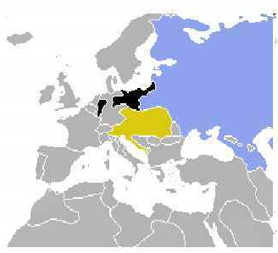

Задание 3. Прочитайте отрывок из исторического источника и выполните задание.
Из Указа императора Александра I.
«1) Если кто из помещиков пожелает отпустить благоприобретённых или родовых крестьян своих поодиночке или и целым селением на волю и вместе с тем утвердить им участок земли или целую дачу, то сделав с ними условия* какие по обоюдному согласию признаются лучшими, имеет представить их при прошении своём через губернского дворянского предводителя к министру внутренних дел для рассмотрения нам; и если последует от нас решение желанию его согласное: тогда предъявятся сии условия в Гражданской палате и запишутся у крепостных дел со взносом узаконенных пошлин.
2) Таковые условия, сделанные помещиком с его крестьянами и у крепостных дел записанные, сохраняются как крепостные обязательства свято и нерушимо. По смерти помещика законный его наследник, или наследники, вступает во все обязанности и права, в сих условиях означенные.
3) В случае неустойки той или другой стороны в сих условиях присутственные места по жалобам разбирают и чинят взыскания по общим узаконениям о контрактах... если крестьянин или целое селение не исполнит своих обязательств: то возвращается помещику с землёю и семейством его во владение по-прежнему.
4) Крестьяне и селения, от помещиков по таковым условиям с землёю отпускаемые, если не пожелают войти в другие состояния, могут оставаться на собственных их землях земледельцами и сами по себе составляют особенное состояние свободных хлебопашцев.
5) Дворовые люди и крестьяне, кои доселе отпущаемы были лично на волю с обязательством избрать род жизни, могут в положенный законами срок вступить в сие состояние свободных земледельцев, если приобретут себе земли в собственность». [3]

Вопрос 1. О каком указе Александра I идёт речь? В каком году он был принят? Что нового позволялось принимать помещикам в отношении крестьян? (извлечение информации в явном и неявном виде) определять основную идею представленного фрагмента.
Ответ: Указ о «вольных хлебопашцах». Принят в 1803 году. «Кто из помещиков пожелает отпустить благоприобретённых или родовых крестьян своих поодиночке или и целым селением на волю и вместе с тем утвердить им участок земли или целую дачу, то сделав с ними условия* какие по обоюдному согласию признаются лучшими, имеет представить их при прошении своём через губернского дворянского предводителя к министру внутренних дел для рассмотрения нам.»

Вопрос 2. Что предусматривал указ в случае неустойки? (интерпретация и интеграция данных) анализировать и интерпретировать представленные в тексте сведения; находить в тексте информацию, помогающую верно понять формулировку задания.
Ответ: «В случае неустойки той или другой стороны в сих условиях присутственные места по жалобам разбирают и чинят взыскания по общим узаконениям о контрактах... если крестьянин или целое селение не исполнит своих обязательств: то возвращается помещику с землёю и семейством его во владение по-прежнему.»

Интернет – источники
1.https://shtoryotirina.ru/gia/2023/04/22/3-1-kompleks-zadanij-k-istoricheskomu-istochniku-prochtite/
2.https://runivers.ru/doc/d2.php?SECTION_ID=6778&CENTER_ELEMENT_ID=147869&PORTAL_ID=6778
[ Цитируется по : Полное собрание законов Российской империи. Собрание первое. Том 33. 1815-1816. СПб., 1830]
3.https://nnov.hse.ru/ba/law/igpr/pomkrep [ Выверено по изданию: Российское законодательство X – XX вв. под общей редакцией О.И. Чистякова. Т.6. М.: Юридическая литература, 1988.]

